Název materiálu | Pracovní list k vyučovací hodině „Rodina“
Anotace materiálu | Ve vyučovací hodině se žáci seznámí se slovy označujícími členy rodiny. Kromě toho materiál obsahuje seznámení s reálií – pití čaje. Také jsou obsaženy zdvořilostní fráze pro vyjádření poděkování a uctivé prosby. Formování jazykové kompetence probíhá při využití audio- a videomateriálu.
Doporučená jazyková úroveň žáků | A1
Cíl materiálu | Formování jazykové kompetence žáků (vyjádření zdvořilostních frází – poděkování, prosba)  Formování jazykové kompetence v oblasti lexika (členové rodiny, výrazy týkající se rodinných vztahů)
Poznámka | Využití jako doplňkový materiál k práci s učebnicí Raduga po-novomu 1, 5. lekce

1. Popis materiálu
Na začátku vyučovací hodiny může učitel pomocí vyprávění seznámit žáky s lexikem označujícím členy rodiny. Toto zadání je současně cvičením zaměřeným na poslech a psaní – žáci vybírají z vyprávění učitele to lexikum, které je zaměřeno na členy rodiny, a zapisují jej do pracovního listu. Dále žáci mohou spojit v tomto cvičení výrazy, které spolu souvisí (např. otec – matka).
Dialog (vzor je součástí cv. 2) je zaměřen na formování intonace otázky – IK2 (jedná se také o foneticky zaměřené cvičení). Zadání může být pojato jako dril – nácvik lexika (členové rodiny).
Ve cvičení 3 mohou žáci sestavit krátký rodokmen své rodiny. Cvičení může být zadáno také jako domácí úkol. Učitel může schéma využít při nácviku poslechu - je možné číst vybraný text (například životopis významné osobnosti), žáci na základě uslyšeného sestavují rodokmen této osobnosti.
Text „Pití čaje“ je zaměřen na seznámení s ruskými reáliemi. Současně je možné je využít internetovou stránku – virtuální exkurze muzea v Kiži (http://kizhi.karelia.ru/journey/), kde je tento obřad popsán a demonstrován na obrázcích. Pomocí tohoto textu se formuje ještě jeden druh řečové činnosti – čtení.
Následující text, který je zaměřený na poslech, je svázán s kresleným filmem („Tygřík v čajové konvici“: http://www.youtube.com/watch?v=3XNjnCrf0vw- odkaz na YouTube). Text je také zaměřen na zmiňovanou reálii – tradice pití čaje. Kromě toho nabízí cvičení možnost připomenout a zopakovat si lexikum týkající se členů rodiny. Materiál na poslech nabízí možnost seznámit se s etiketou – frázemi: uctivá prosba a poděkování.
Další cvičení a dialogy jsou zaměřena na rozvoj a formování jazykové kompetence v oblasti etikety.
Rozložení jednotlivých cvičení v materiálu odpovídá scénáři „rozpisu“ vyučovací hodiny na téma „Rodina“.
Materiál je možné použít jako ucelený soubor cvičení – práce je rozplánována tak, aby nepřesáhla 45 minut. Dále je možné použít jen vybraná cvičení, např. jako opakování již známé slovní zásoby s tematikou rodina.
Výběrem cvičení a jejich zaměřením jsou v průběhu vyučovací hodiny vystřídány všechny druhy řečové činnosti a jsou procvičovány dvě kompetence – řečová (dialogy) a jazyková (lexikum).

Cvičení č. 1

Tatínek | папа |  | двоюродная сестра | Sestřenice
Otec | отец |  | внучка | Vnučka
Manžel | муж |  | мать | Matka
Dědeček | дедушка |  | дочь | Dcera
Strýc | дядя |  | тётя | Teta
Bratr | брат |  | племянница | Neteř
Syn | сын |  | мама | Maminka
Sourozenec (on) | родной брат |  | жена | Manželka
Bratranec | двоюродный брат |  | сестра | Sestra
Vnuk | внук |  | бабушка | Babička
Synovec | племянник |  | родная сестра | Sourozenec (ona)
Slovník dalších výrazů:
Похож(a) на (кого) Podobá se (komu), je podobný(á) (komu)
Выходить замуж (за кого?) Brát si (koho – jeho), vdát se (za koho – za něj)
Замужем (за кем?) Vdaná (za koho)
Жениться (на ком?) Brát si (koho – ji), ženit se (s kým – s ní)
Женат (на ком?) Ženatý (s kým)

Cvičení č. 2
Vymyslete rozhovory podle vzoru, využijte přitom výše uvedená slova a výrazy. Pracujte ve dvojicích.
Vzor:
- Она похожа на папу.
- На кого? На папу?

Cvičení 3.
Doplňte do obrázku rodinné vztahy a pojmenujte jednotlivé členy rodiny (na jaká ruská jména si vzpomenete?)
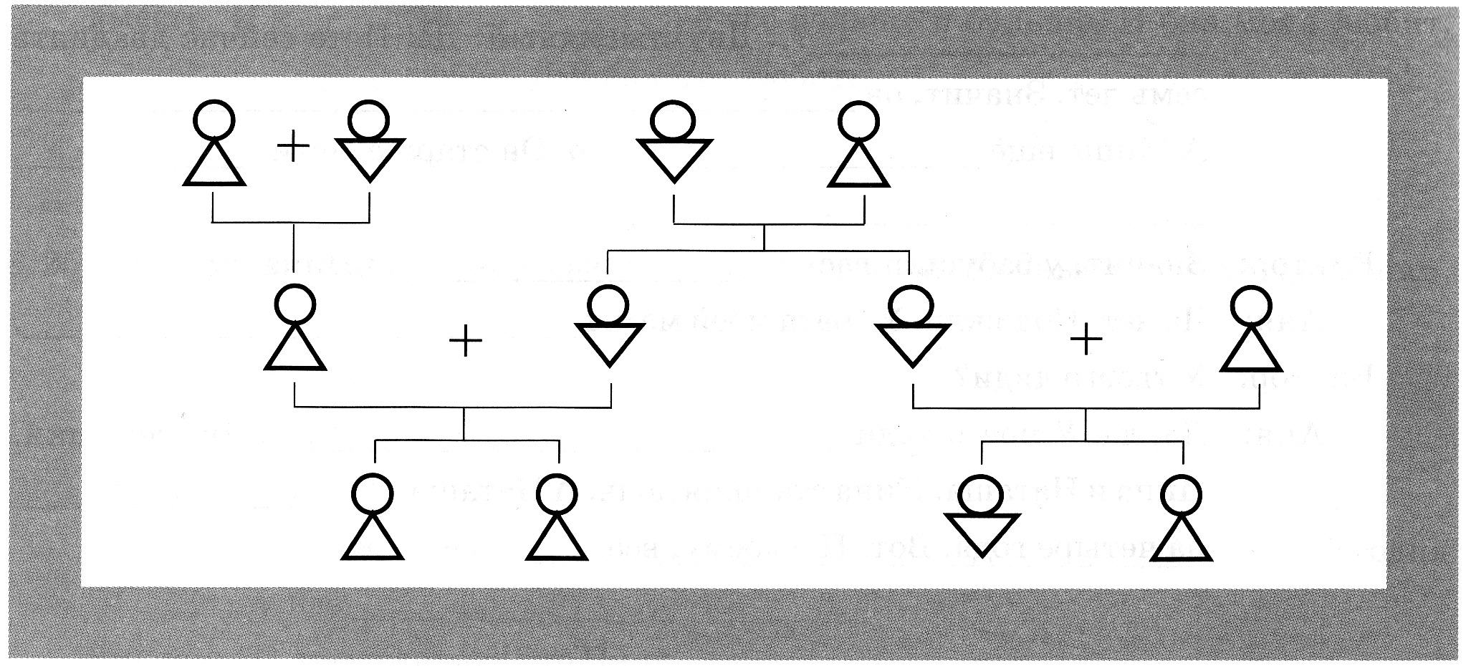
Чаепи́тие

Воскресе́нье бы́ло осо́бым днём. По воскресе́ньям вся семья́ собира́лась за столо́м вокру́г самова́ра. Пи́ли чай. Са́хар эконо́мили. Как и хоро́ший чай, са́хар сто́ил до́рого. Коло́ли са́хар ма́ленькими щи́пчиками. Ка́ждому разреша́лось взять по кусо́чку. Оте́ц обы́чно раздава́л са́хар. К ча́ю подава́лись пироги́, мёд, варе́нье, сла́дости. В тече́ние неде́ли сла́дкое обы́чно не е́ли. Де́ти с нетерпе́ньем жда́ли воскресе́нья.

Вопро́сы: Почему́ воскресе́нье бы́ло осо́бым днём?
Почему́ са́хар эконо́мили?
Почему́ де́ти с нетерпе́нием жда́ли воскресе́нья?

Осо́бый – výjimečný, эконо́мить – šetřit, сто́ить до́рого – stát hodně peněz, коло́ть – lámat, щи́пчики – kleštičky, разреши́ть – dovolit, варе́нье – marmeláda, в тече́ние неде́ли – během týdne, обы́чно – obvykle, ждать с нетерпе́нием – těšit se

Мультфильм «Тигрёнок в чайнике».

Poslouchejte a doplňujte vynechaná slova. Text přečtěte.

– Ах, какой чудесный тигрёнок в чайнике!
– Вам удобно в чайнике? – спросила она тигрёнка. – Вы, конечно, можете
оставаться здесь сколько хотите. Но не сможете ли Вы выйти из чайника и попить с нами чаю. Нам будет очень приятно, если Вы согласитесь.
– С большим удовольствием, – ответил тигренок. – Я очень люблю пить чай. Большое спасибо, – сказал он вежливо – и вышел.
А затем они все вместе пили ароматный чай со всякими сладостями.
И все были очень довольны.

Чуде́сный – roztomilý, удо́бно – pohodlně, коне́чно – samozřejmě, с больши́м удово́льствием – velmi rád, ве́жливо – uctivě, вме́сте – společně, быть дово́лен – být spokojený

Cvičení 1.
Uctivá prosba v ruském jazyce vždy začíná částicí „Ne“.

Примеры:
-- У Вас не бу́дет ли́шней ру́чки?
-- Вы не разменя́ете мне 10 рубле́й?

Najděte v textu podobné fráze.
Не сможете ли Вы выйти...

Cvičení 2.
Jak odpověděl tygřík? Najděte v textu.
С большим удовольствием... Большое спасибо...

Cvičení 3.
Trénujte fráze s uctivou prosbou. Pracujte ve dvojicích.

